 | Apellidos, Nombre: Agra Casal Rubén

Proyecto de actualización y recuperación de sistemas operativos

 | Computadores implicados:  - Computador de dirección

CA2.5 Aplicáronse técnicas de actualización e recuperación do sistema (5%).

 | 2.1. Investiga e indica qué es y para que sirve un punto de restauración en los sistemas operativos de la familia Windows.

Respuesta: Un punto de restauración sirve para guardar la configuración del dispositivo en un momento determinado. Esto nos servirá para volver a una configuración anterior en caso de que queramos hacerlo.

2.2. Crea un punto de restauración en la instalación del computador de dirección.
Incluye capturas de pantalla para cada uno de los pasos realizados así como una breve descripción de las decisiones que has tomado.
En todas las capturas de pantalla de VirtualBox se debe incluir la barra de título de la máquina virtual en la que se muestra el nombre de la misma.
Todas las imágenes incluidas en este documento deben tener una leyenda autonumerada.

Respuesta: Para poder crear un punto de restauración debemos de seguir los siguientes pasos:
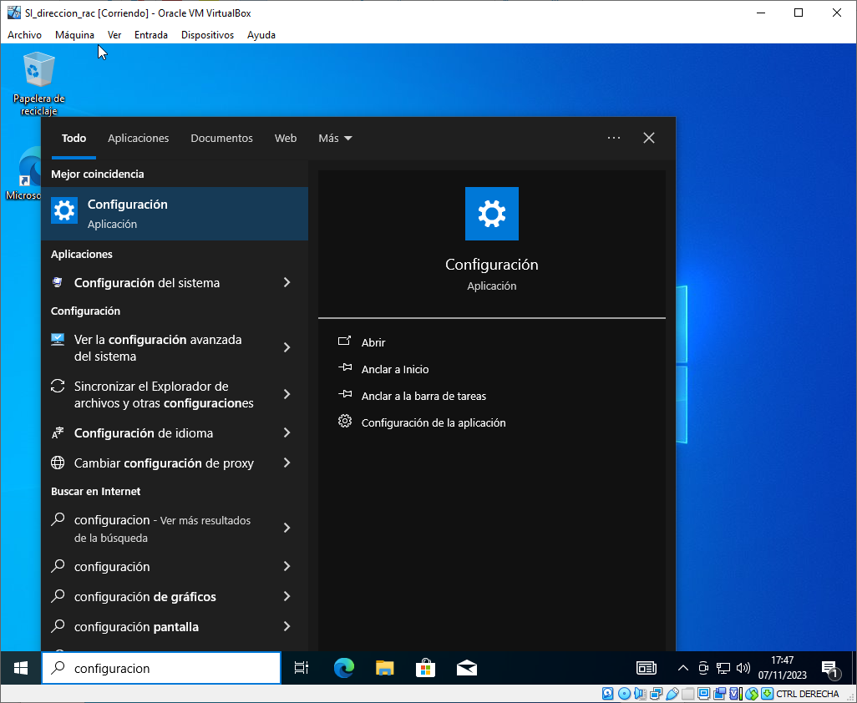Figura 1: Configuracion

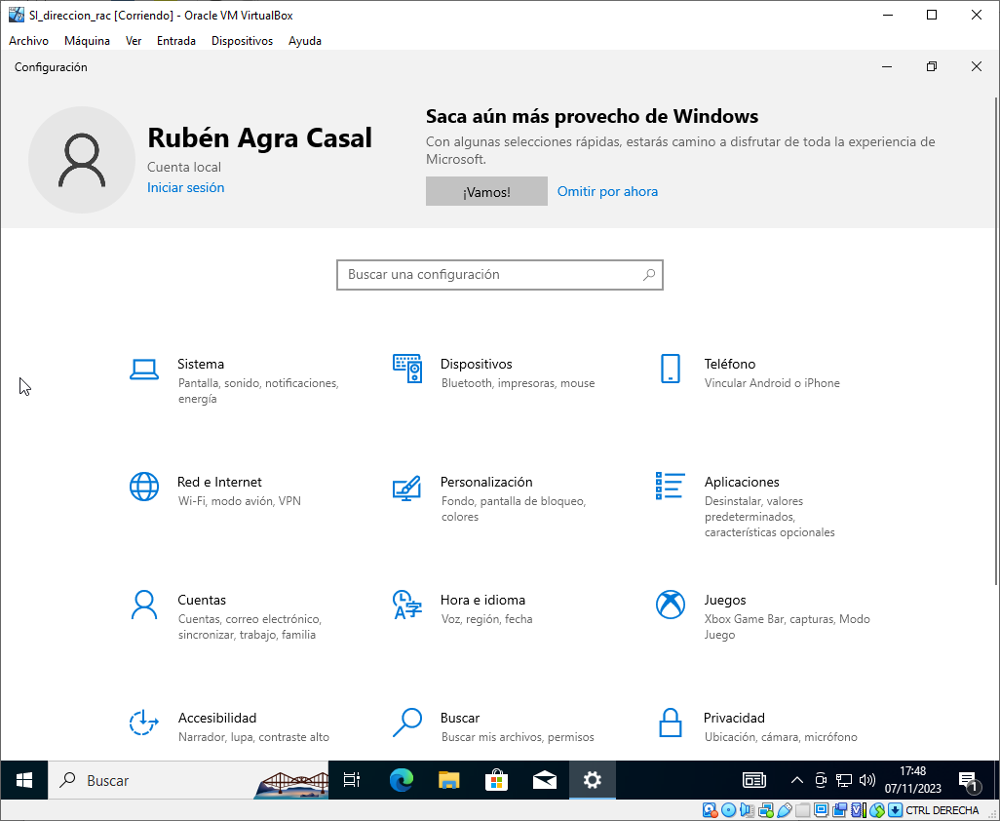Figura 2: Sistema
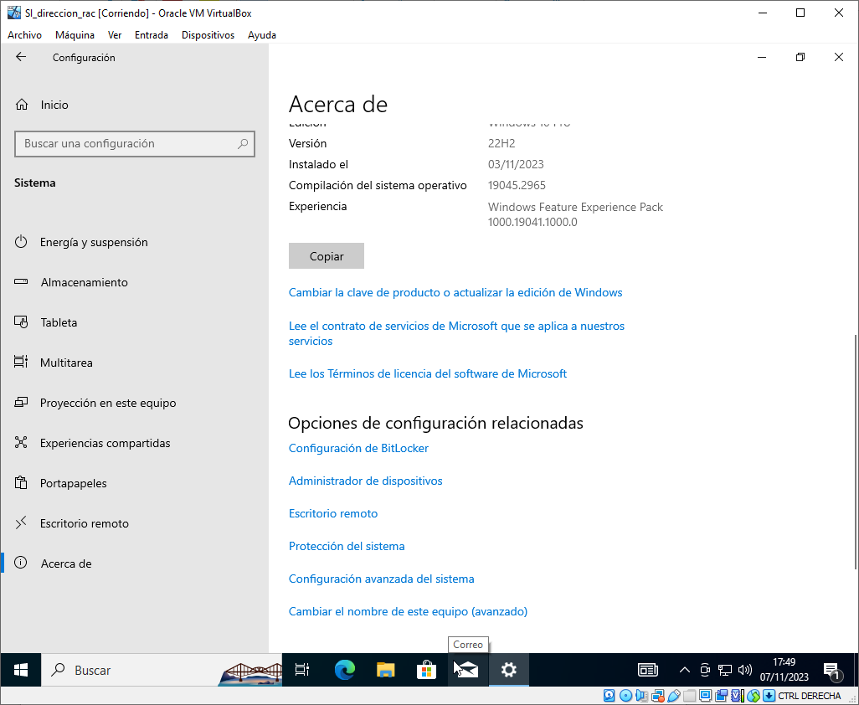Figura 3: Protección del sistema

Tendremos que acceder a “Inicio” → “Configuración” → “Sistema” → “Acerca de” y en el apartado de “Opciones de configuración relacionadas” clickamos en “Protección del sistema”.
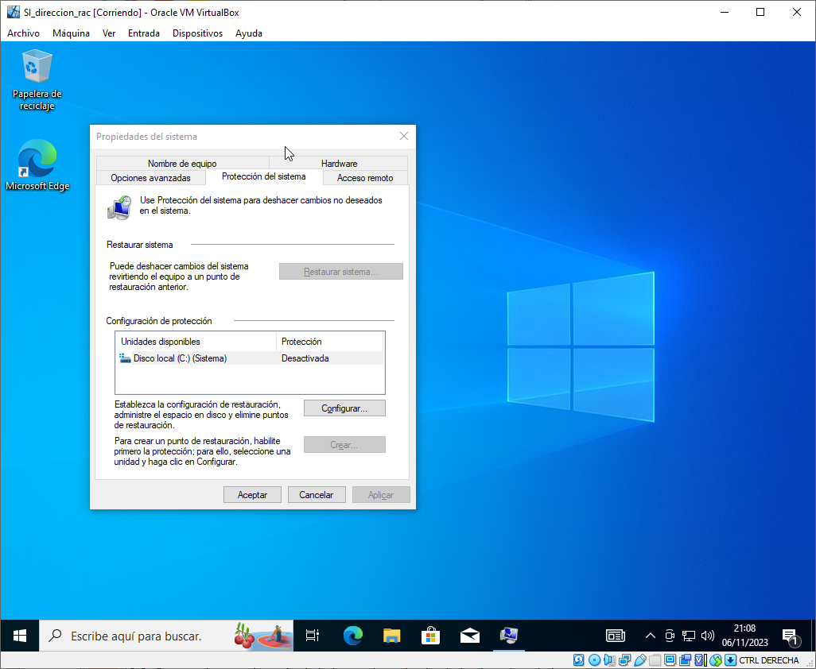Figura 3: Propiedades del sistema
Una vez hayamos hecho click, se nos abrirá esta ventana. En la misma pestaña en donde se nos ha abierto (“Propiedades del sistema”) hacemos click en “configurar”

Antes de poder crear un punto de restauración debemos activar la protección del sistema.
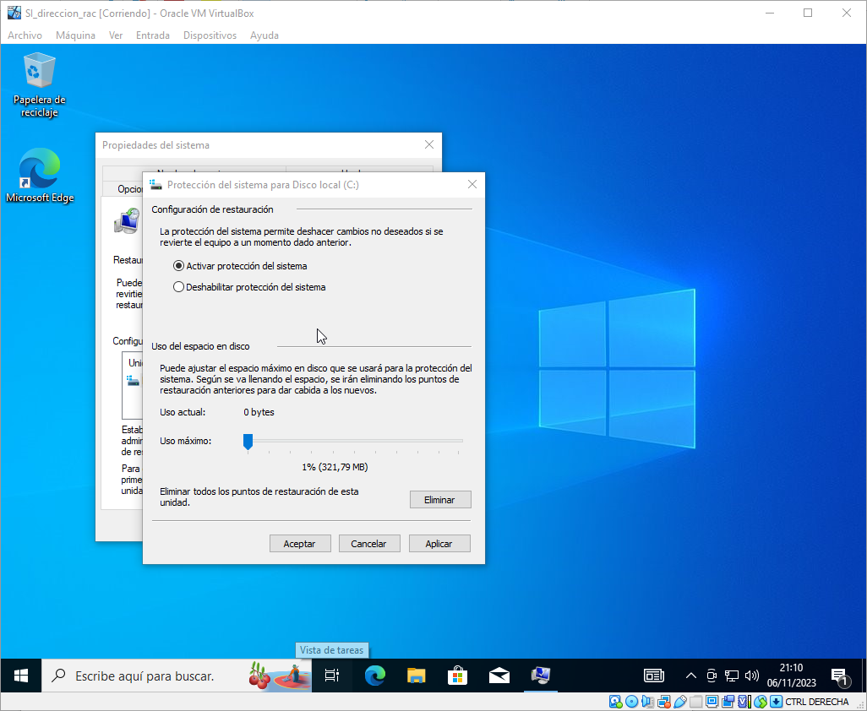Figura 4: Activar protección

Por lo tanto, haremos click “Activar protección del sistema” → “Aplicar” → “Aceptar”
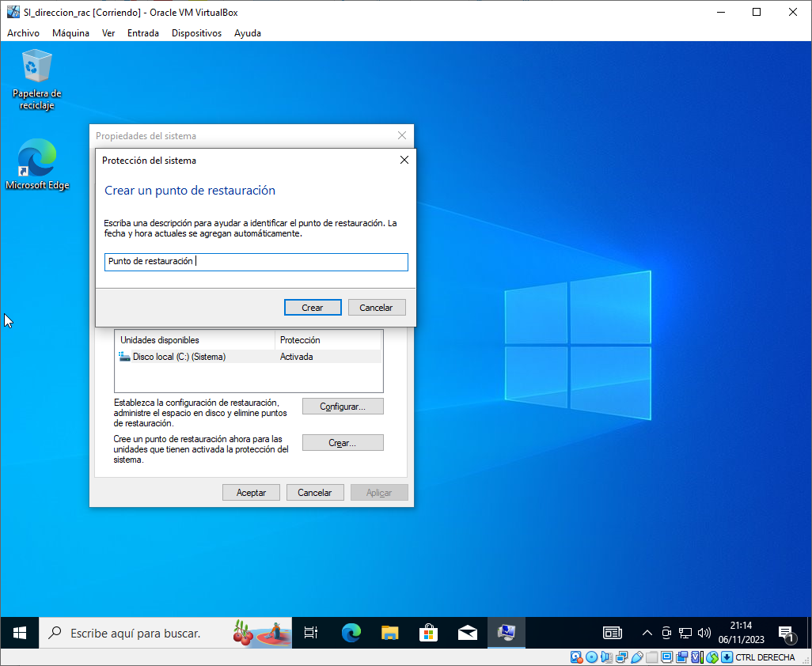Figura 5: Descripción del punto de restauración

Luego haremos click en “Crear” y nos darán la opción de ponerle una descripción o nombre para poder identificarlo después. Luego haremos click en “Crear”.

En mi caso he puesto “Punto de restauración” ya que la fecha y la hora se agregarán automáticamente.

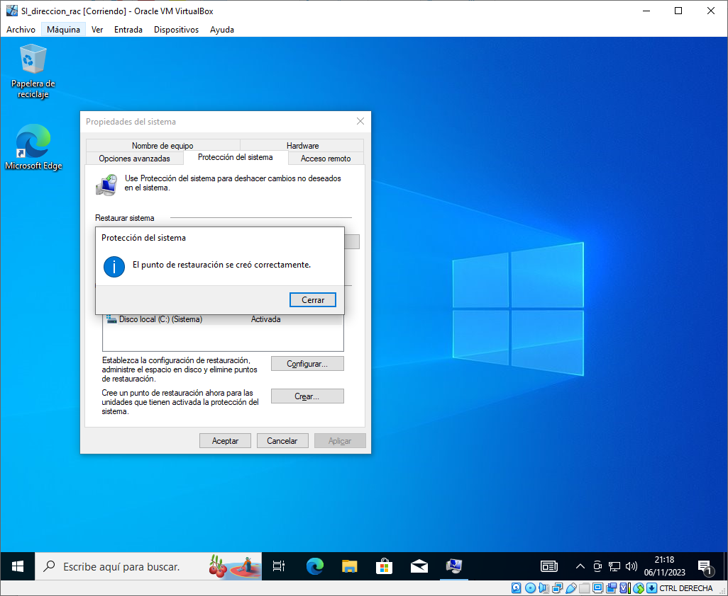Figura 6: Punto de restauración creado

Una vez se complete la creación, nos aparecerá este aviso y podremos ya cerrar las ventanas.

2.3. Realiza la actualización del sistema operativo del computador de dirección. El ordenador no debe actualizarse a Windows 11.
Incluye capturas de pantalla para cada uno de los pasos realizados así como una breve descripción de las decisiones que has tomado.
En todas las capturas de pantalla de VirtualBox se debe incluir la barra de título de la máquina virtual en la que se muestra el nombre de la misma.
Todas las imágenes incluidas en este documento deben tener una leyenda autonumerada.

Respuesta:

Para poder instalar las actualizaciones debemos hacer lo siguiente:

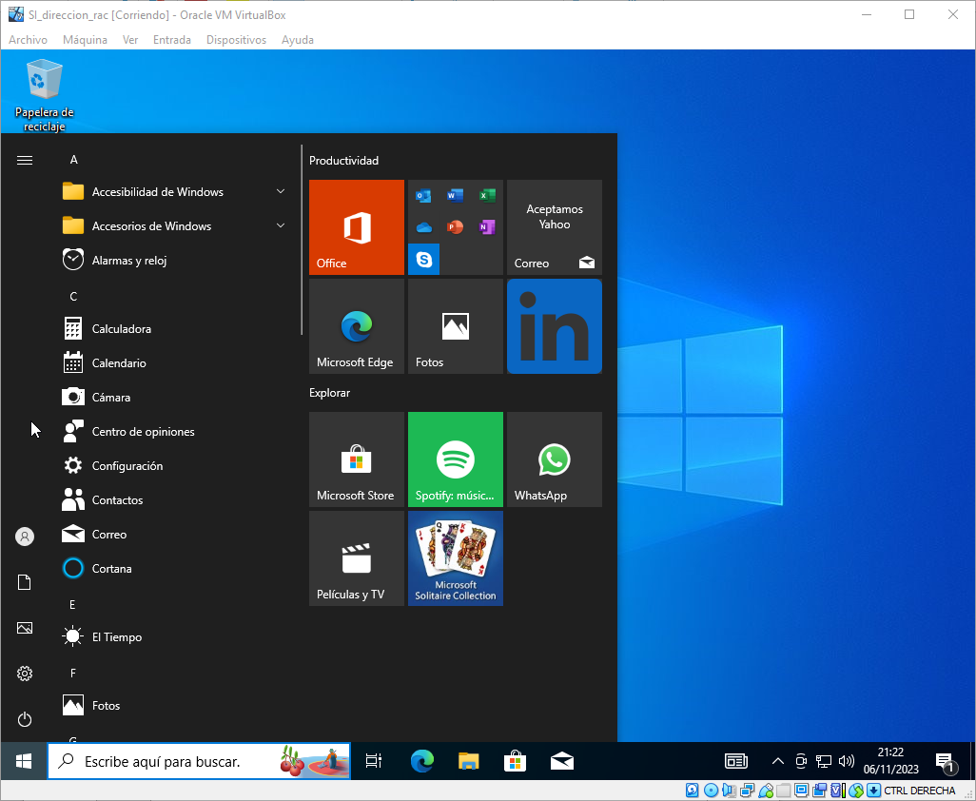Figura 7: Configuración
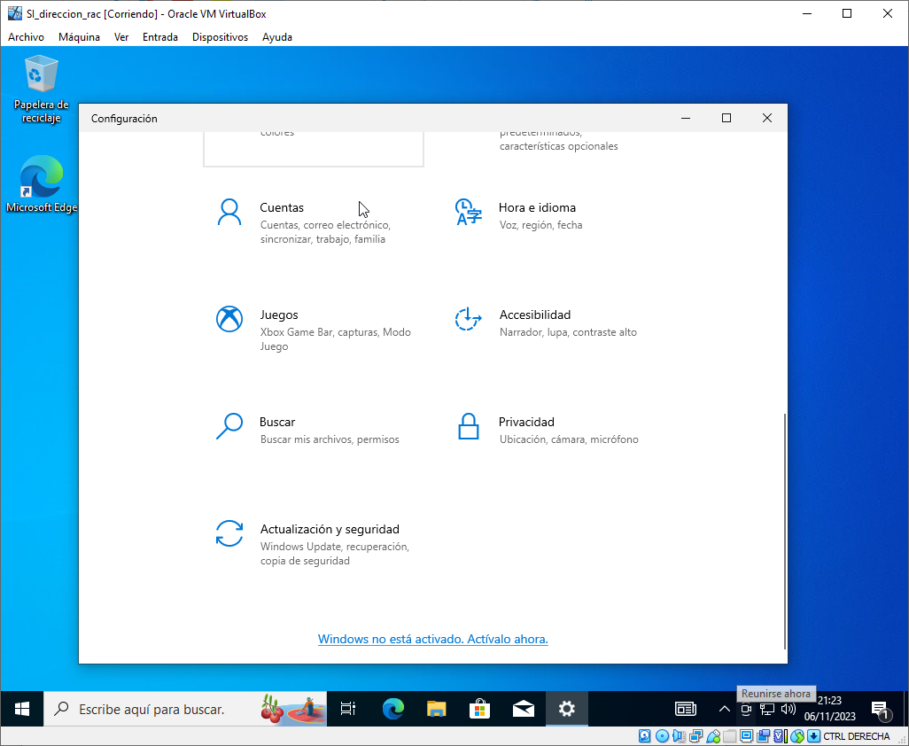Figura 8: Actualización y seguridad

Debemos ir a “Inicio” → “Configuración” → “Actualización y seguridad”.

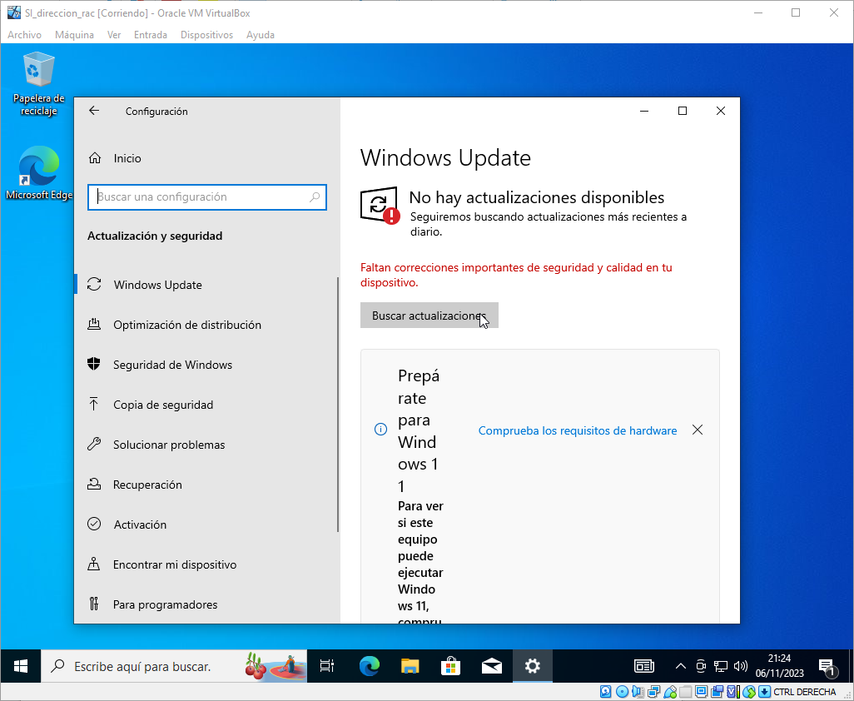Figura 9: Buscar actualizaciones

Una vez aquí, haremos click en “Buscar actualizaciones”

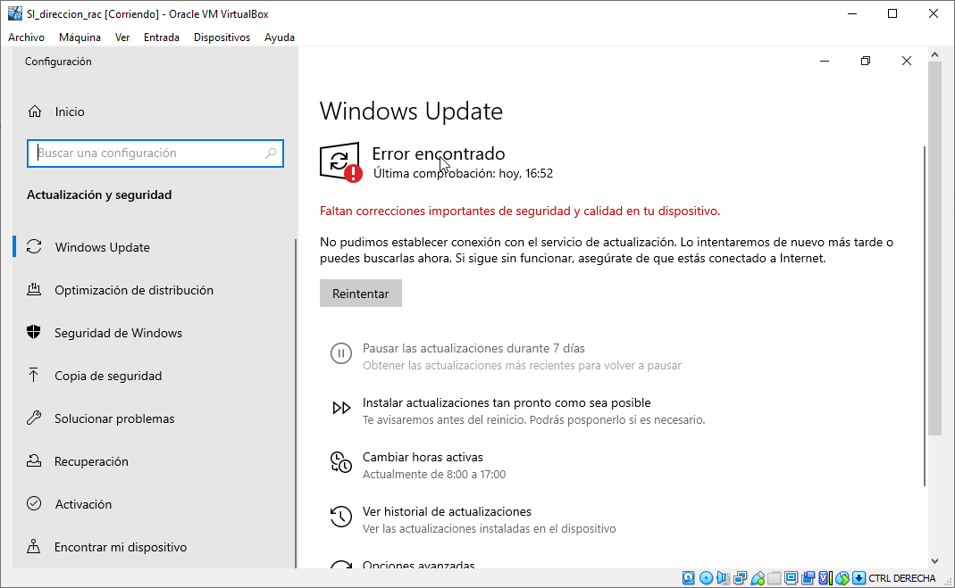Figura 10: Error encontrado
En nuestro caso nos sale este error al buscar actualizaciones.

2.4. Restaura el computador de dirección al punto que has creado en el apartado 2.2. Comprueba que después de haber restaurado el estado al punto anterior se muestran las actualizaciones en la sección de “Windows Update”.
Incluye capturas de pantalla para cada uno de los pasos realizados así como una breve descripción de las decisiones que has tomado.
En todas las capturas de pantalla de VirtualBox se debe incluir la barra de título de la máquina virtual en la que se muestra el nombre de la misma.
Todas las imágenes incluidas en este documento deben tener una leyenda autonumerada.

Respuesta:

Para poder restaurar el equipo a un punto de restauración debemos ir a:

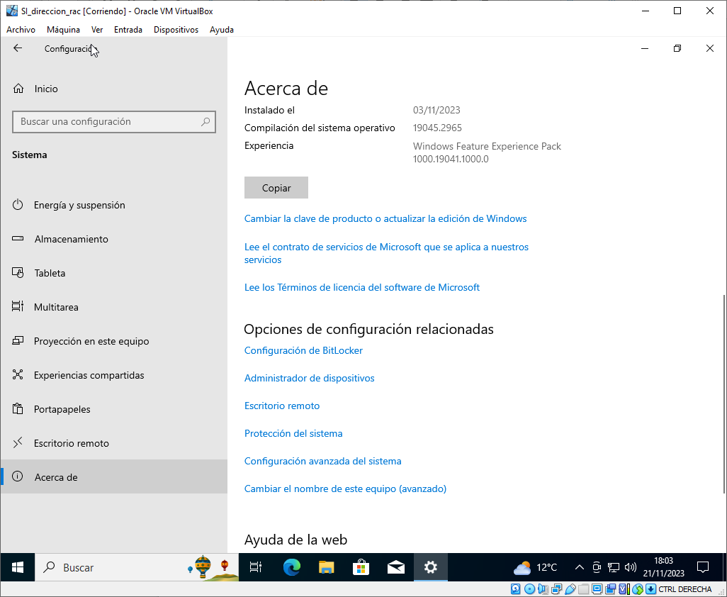Figura 11: Protección del sistema

Inicio → Configuración → Sistema → Acerca de → Protección del sistema

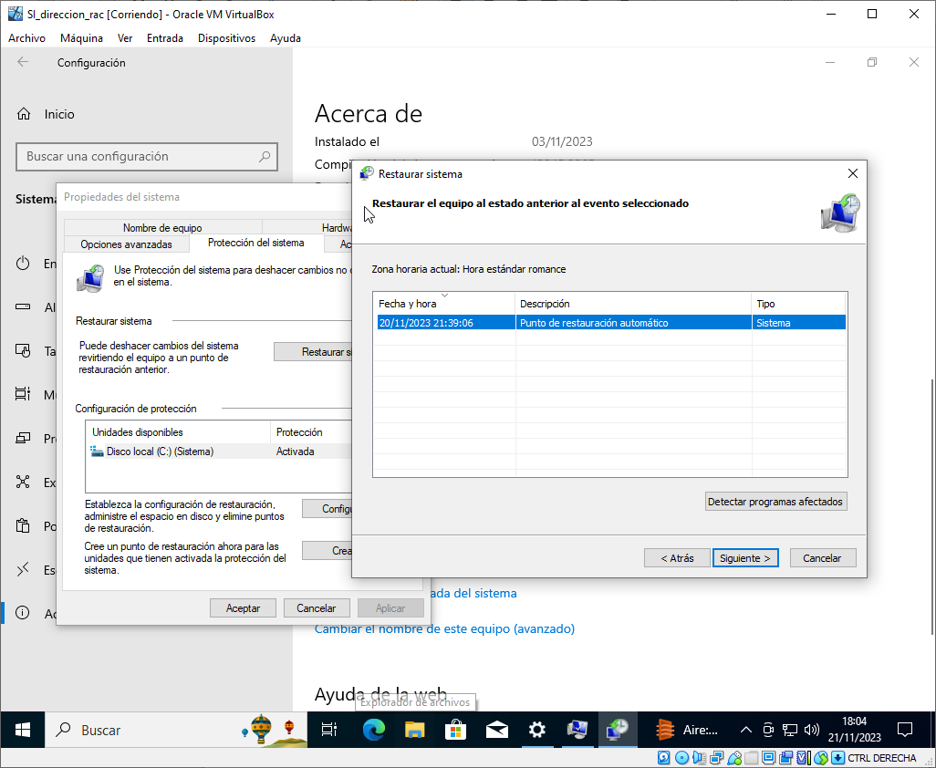Figura 12: Seleccion de punto de restauración
Nos saldrá una ventana llamada “Propiedades del sistema” haremos click en “Restaurar sistema”. Nos saldrá otra ventana en el que tenemos que darle click a “Siguiente” y luego debemos elegir el punto de restauración que queremos utilizar.

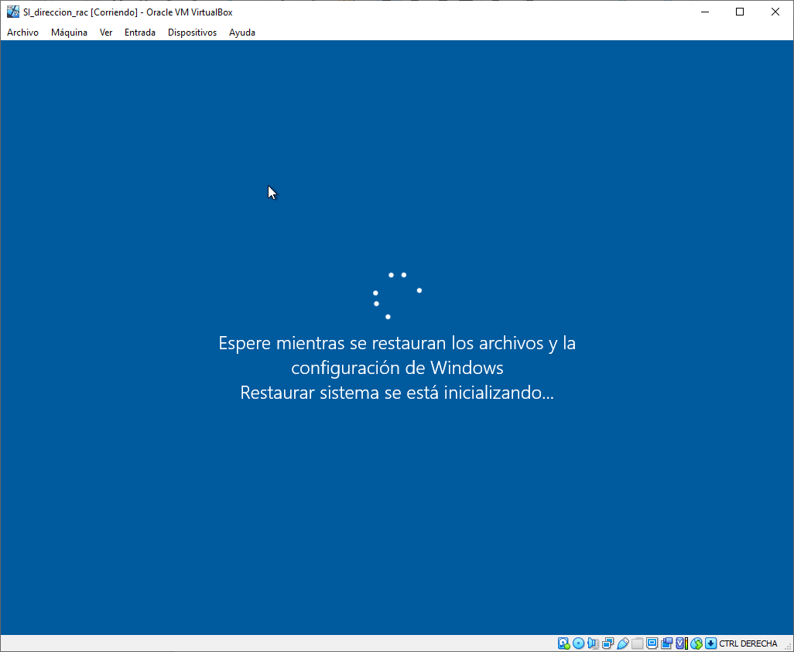Figura 13: Reinicio del sistema
Una vez lo hayamos elegido, debemos esperar a que el sistema se restaure y se reinicie.

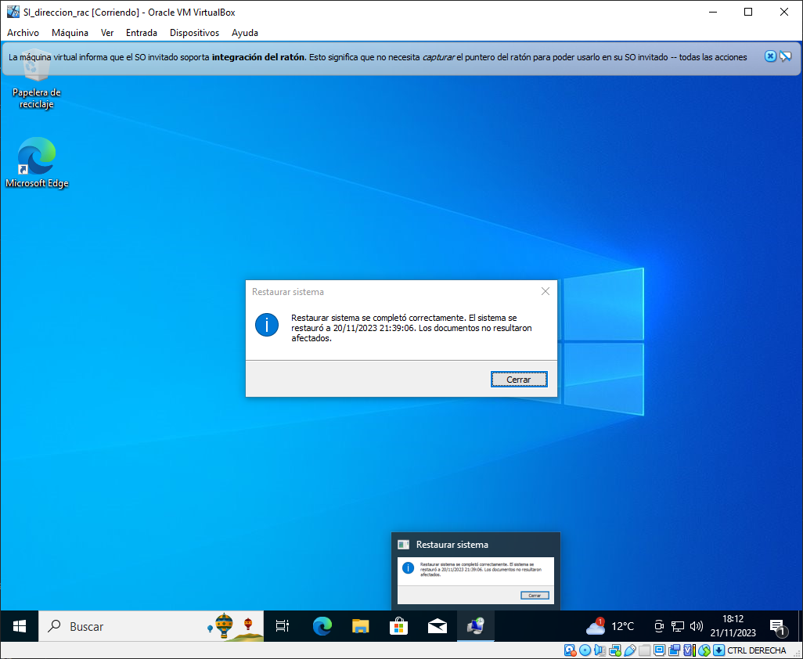Figura 14: Restauración del sistema
Una vez reiniciado el sistema, nos saldrá este mensaje confirmándonos de que la restauración fue exitosa y que los documentos no fueron afectados.

